Отдел по образованию Администрации
муниципального образования «Дорогобужский район» Смоленской области

Методический листок «Внимание: опыт»
Выпуск 4 (май 2015)
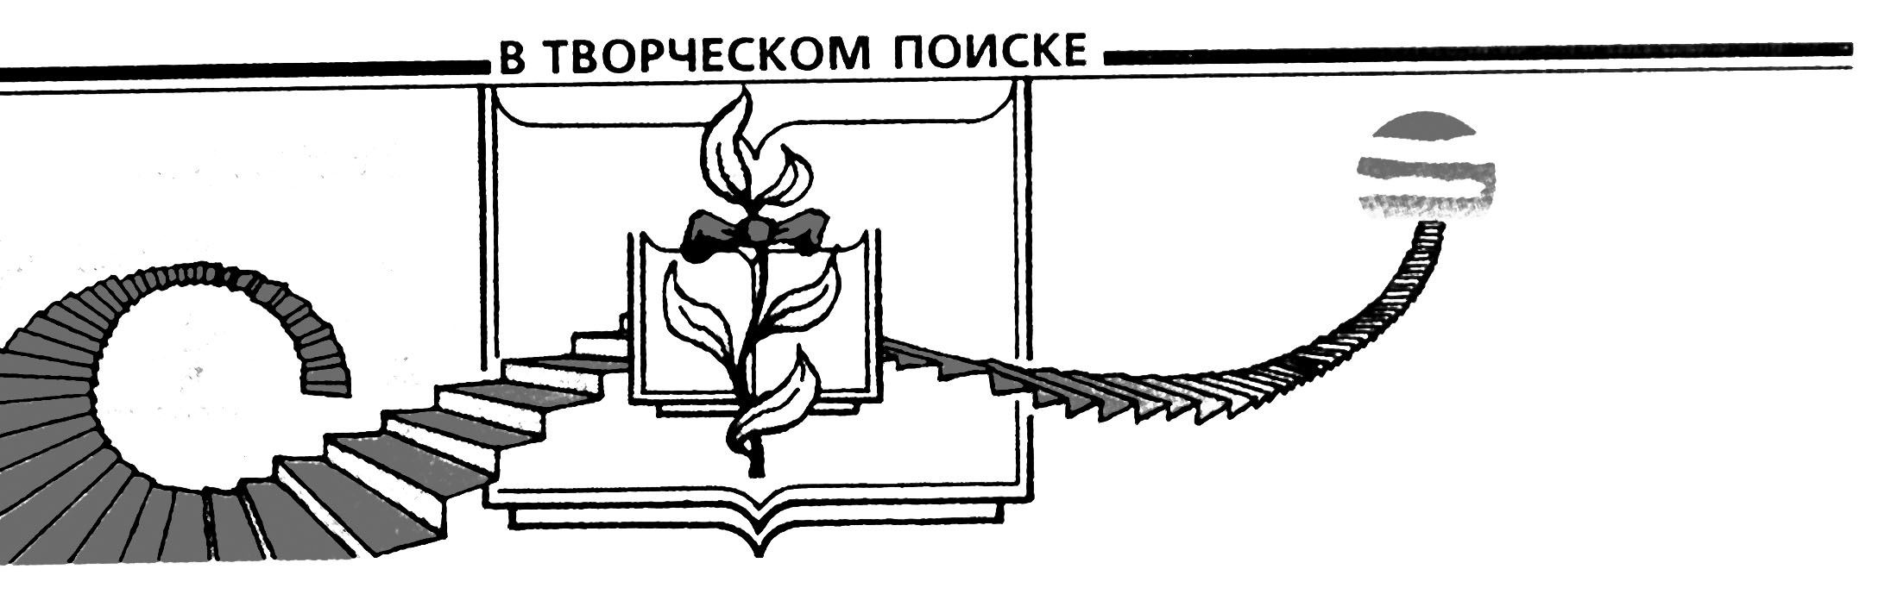

Использование ИКТ на уроках русского языка и литературы
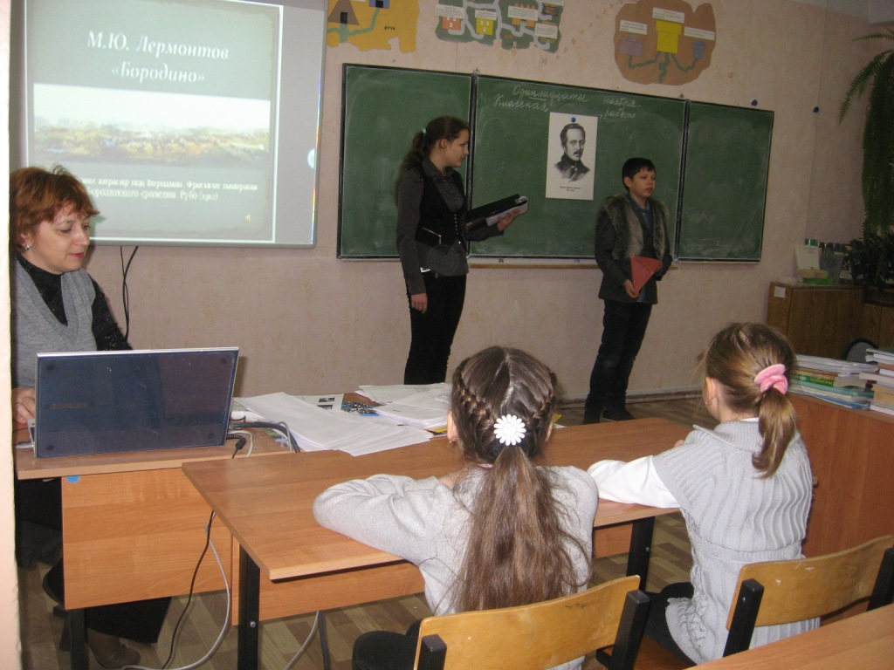 С 2005 года учитель русского языка и литературы МБОУ Верхнеднепровская СОШ №3 Татьяна Валерьевна Румянцева начала внедрять в образовательный процесс информационно – коммуникационные технологии.
В практике педагогической деятельности учитель использует:
- Стандартные программные модули, входящие в состав программно-методического комплекса серии «Школьный наставник. Русский язык. Средняя школа. Часть 1, 2» при проведении уроков.
- Программно-методический комплекс «Учебный тренажёр. Централизованное тестирование» (11 класс).
- Компьютерные программы-репетиторы на CD дисках, например, «Русский язык. Программа-тренажёр» из серии «Репетитор» (9 – 11 класс).
- Программу-репетитор «Русский язык, 5-6 класс. Морфология. Орфография» из серии «1 С: Образование».
- Фонохрестоматию по литературе (6-9 классы).
Организуя занятие с использованием компьютера, Румянцева Т.В. планирует как самостоятельную работу на компьютере, ограничивая её временными рамками, так и выполнение компьютерных тестов, предназначенных для контроля за уровнем усвоения знаний учащихся. Использует тесты на этапе закрепления и повторения пройденного (1С: Репетитор. Русский язык; Русский язык абитуриенту).
Ученики с удовольствием выполняют такого рода задания, тем более что сами задают себе темп работы, могут воспользоваться подсказкой, посмотреть, где именно допущена ошибка, проанализировать, насколько глубоко усвоен материал. В случае неудовлетворительного результата всегда есть возможность вернуться к тесту.
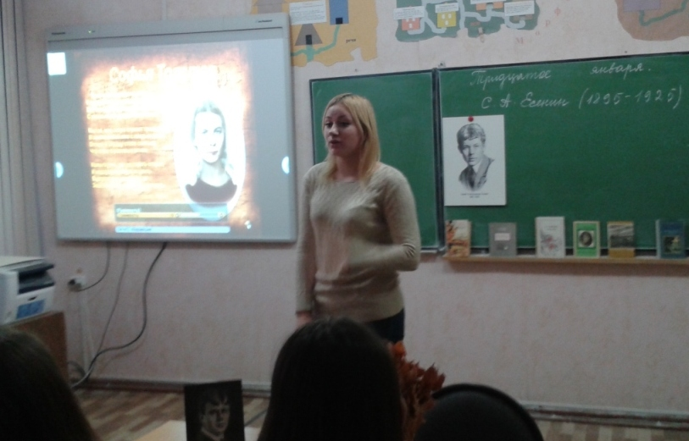Таким образом, ученики приобретают ещё и навыки самоконтроля за усвоением учебного материала.
На уроках русского языка старшеклассники учатся составлять различного рода презентации, используя таблицы, схемы, алгоритмы действий. В ходе выполнения презентаций наблюдается повышение интереса учащихся к изучению предмета в целом.
Педагог считает, что применение информационных технологий в учебном процессе способствует:
- повышению качества обучения;
- 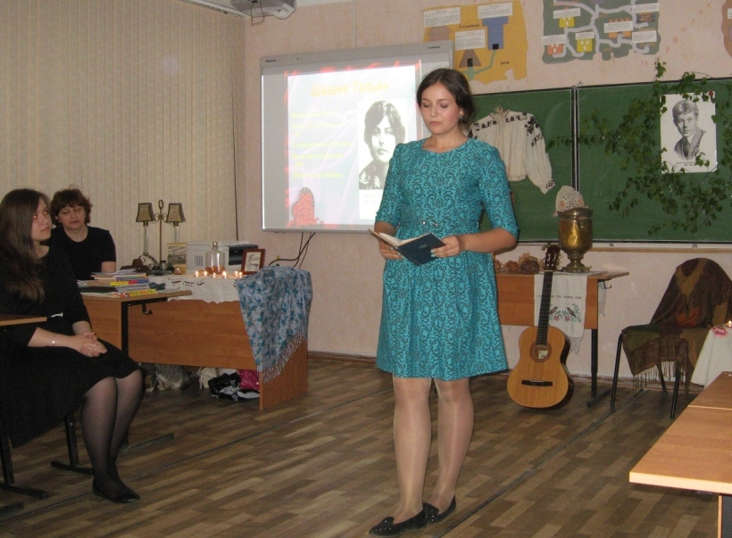выработке общеучебных навыков рациональной организации учебного труда;
- эффективной организации познавательной деятельности учащихся и формированию высокого уровня мотивации, интереса к учебной деятельности;
- развитию самостоятельности учащихся;
- осуществлению индивидуального подхода в обучении старшеклассников;
- повышению эффективности обучении;
- формированию коммуникативной компетенции учащихся.
Использование ИКТ на уроках русского языка и литературы способствует развитию языковой личности школьника, формированию его коммуникативной компетенции, кроме того, владение и использование ИКТ – хороший способ не отставать от времени и своих учеников.
Использование ИКТ на уроках и во внеурочной деятельности дает высокие результаты. Однако, как показала практика, использовать информационные технологии в учебном процессе следует постоянно, иначе они не повлияют на результаты обучения. Следует также помнить, что применение информационных технологий в учебном процессе по русскому языку и литературе не должно заменять традиционные методы и приемы обучения.
В процессе обучения русскому языку и литературе у Румянцевой Т.В. сложилась система использования ИКТ на уроках:
1) при изложении нового материала — визуализация знаний (демонстрационно - энциклопедические программы; программа презентаций Power Point);
2) закрепление изложенного материала (тренинг — разнообразные обучающие программы);
3) система контроля и проверки (тестирование с оцениванием, контролирующие программы);
4) самостоятельная работа учащихся (обучающие программы типа "Репетитор", энциклопедии, развивающие программы);
5) при возможности отказа от классно-урочной системы: проведение интегрированных уроков по методу проектов, результатом которых будет создание Web-страниц, использование современных Интернет-технологий;
7) тренировка конкретных способностей учащегося (внимание, память, мышление и т.д.).
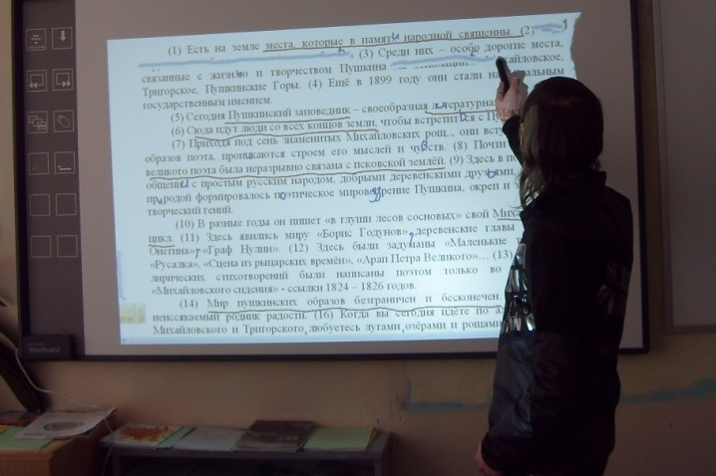 Интерактивная доска - ценный инструмент для обучения всего класса. Интерактивная доска позволяет преподнести ученикам информацию, используя широкий диапазон средств визуализации (карты, таблицы, схемы, диаграммы, фотографии, видео).
ИД стала необходимым инструментом на уроках. Педагог использует цифровые образовательных ресурсы («1С: Школа. Русский язык, 5-6 класс. Морфология. Орфография» Образовательный комплекс/ О.И. Руденко-Моргун. – М., 2006. – (CD-ROM) совместно с возможностями ИД, что активизирует внимание школьников.
Подготовка учащихся 9-х классов к сдаче ГИА проводится с использованием ИД: на доске отрабатываются способы сжатия текста.
У учащихся сократилось время на выполнение домашнего задания. Это объясняется тем, что ребенок лучше усваивает материал на уроке, что является немаловажным фактором оздоровления.

